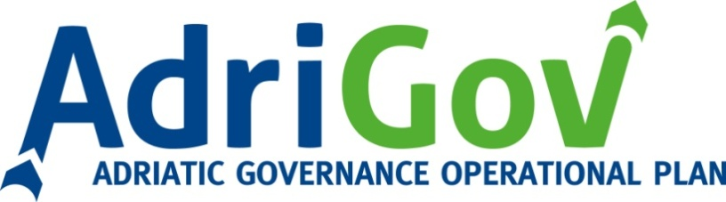

„EU LAB - priprema i upravljanje EU projektima“

RADIONICA „Upravljanje projektnim ciklusom“

5. – 7. listopada 2015.

Centar za EU i međunarodnu suradnju
Kaštel 1 (II. kat) - Bale

PRIJAVNI OBRAZAC

IME I PREZIME:
INSTITUCIJA:
FUNKCIJA:
ADRESA:
TEL:
E-MAIL:

Molimo Vas da ispunjeni Prijavni obrazac pošaljete na fax + 385 (0)52 351 488
ili na e-mail: antonija.babic@istra-istria.hr
najkasnije do 1. listopada 2015. godine

